**PROYECTO VUCE 2.0**

**Módulo: Buzón Electrónico 2.0**

**Épica: Funcionalidad**

**Acta Funcional Proceso de MIGRACION**

**de Mensajes, Usuario y Adjuntos**

**Versión 1.0**

**Diciembre de 2024**

**Contenido**

**1.** **Migración de Mensajes, Usuarios y Adjuntos desde Buzón 1.0 a Buzón 2.0** 3

**2.** **Objetivos** 3

**3.** **Pasos Previos** 3

**4.** **Términos y acrónimos** 4

**5.** **Definición del Alcance** 5

**6.** **Requerimientos No Funcionales** 6

**7.** **Requerimientos Funcionales** 7

**8.** **DIAGRAMA DE CONTEXTO** 11

**9.** **DIAGRAMA DE FLUJO** 12

**10.** **DIAGRAMA DE SECUENCIA** 17

**Tablas**

**Tabla n.º 1: Tabla de términos y acrónimos 4**

**Tabla n.º 2 :Requerimientos No Funcionales de Buzón2 aplicadas a la Migración 6**

**Tabla n.º 3 :Requerimientos Funcionales de la Migración. 7**

# **Migración de Mensajes, Usuarios y Adjuntos desde Buzón 1.0 a Buzón 2.0**

Como parte del PROYECTO VUCE 2.0, la migración de mensajes, usuarios y archivos adjuntos desde, Buzón 1.0 con base de datos en ORACLE, hacía Buzón 2.0 con base de datos MongoDB; así mismo, alojar a los archivos adjuntos de estos migrados en FILENET para su posterior uso; es un proceso que forma parte del Componente de Buzón 2.0, que es un desarrollo transversal al PROYECTO VUCE 2.0, la migración implica el proceso de transferir, actualizar los datos de los correos electrónicos y sus metadatos entre dos bases de datos diferentes y FILENET; Oracle, un sistema de bases de datos relacional, MongoDB, una base de datos NoSQL orientada a documentos y FILENET, una plataforma de gestión de contenido empresaria (ECM) que permite a las organizaciones gestionar grandes volúmenes de contenido digital, incluidos documentos, imágenes, registros, correos electrónicos y otros tipos de información no estructurada, de manera eficiente y segura.

# **Objetivos**

Transferir los mensajes, usuarios y archivos adjuntos desde Buzón 1.0 desarrollado en la base de datos relacional ORACLE hacia Buzón 2.0 desarrollado en la base de datos NoSQL MongoDB; así también trasladar los archivos adjuntos desde ORACLE a FILENET.

# **Pasos Previos**

Como parte de los pasos previos antes de la migración de Buzón 1.0 a Buzón 2.0 se tiene las siguientes acciones:

* Evaluación del escenario actual
  + El usuario encargado de la migración (encargado) inicia con la verificación del esquema de ORACLE. Se deberá verificar las relaciones, índices y las características de datos en ORACLE.
  + El encargado evalúa el tamaño total de los datos y la cantidad de registros a migrar, si es posible divide el proceso en partes.
  + El encargado deberá realizar un proceso de auditoría de datos, revisando la calidad de los datos y su consistencia. Si existen datos corruptos o desactualizados en ORACLE, será necesario identificarlos antes de realizar la migración.
* Evaluación de requerimiento de MongoDB
  + El encargado mapea las tablas de ORACLE que se transformarán en colecciones y documentos de MongoDB.
  + El encargado mapea las colecciones de MongoDB que serán producto de la migración.
  + El encargado tiene un mapeo de los índices de ORACLE que serán recreados en MongoDB.
  + El encargado verifica que el sistema de MongoDB tenga el espacio suficiente de memoria y espacio para manejar la transferencia de data desde ORACLE.
* Análisis de dependencias y herramientas
  + El encargado programa la migración en tiempos o momentos en que los sistemas que dependen del buzón no sean interrumpidos en el acceso o la funcionalidad.
  + El encargado tiene conocimiento sobre las herramientas de migración como conectores, procedimientos almacenados o herramientas de terceros; éstos, deberán ser certificados o autorizados por el líder del proyecto o quien haga sus veces.
  + El encargado tiene conocimiento sobre las transformaciones entre tablas de ORACLE en estructuras que tengan sentido dentro de MongoDB.
* Planificación de la estrategia de migración
  + El encargado define si la migración será en un solo paso (total) o si se hará manera incremental (por lotes). El proceso deberá asegurar que todos los datos migren.
  + En proceso informa al encargado (mediante mecanismos bitácoras o correos electrónicos) sobre la finalización o errores en el proceso para que sean corregidos de manera manual.
  + El encargado decide si la migración se hará en tiempo real o en BATCH, esto dependerá de la necesidad con la que requieran la data.
* Validación de la integridad y calidad de datos
  + El encargado establece pruebas unitarias para validar que los datos migrados en MongoDB sean consistentes con los datos originales de ORACLE.
  + La conformidad de la autenticidad de los datos se certifica con la aprobación del usuario del proyecto o quien haga sus veces.
* Estrategia de BACKUP y recuperación
  + El encargado asegura que exista un proceso de BACKUP y recuperación antes de iniciar con la migración, en caso de que haya que revertir cualquier cambio.
  + El encargado asegura que exista un plan de recuperación ante desastres para la migración en caso de fallos durante el proceso.

# **Términos y acrónimos**

Glosario de términos relacionados con bases de datos y migración de buzón electrónico de Oracle a MongoDB.

**Tabla n.º 1: Tabla de términos y acrónimos**

| Términos y Acrónimos | DESCRIPCIÓN |
| --- | --- |
| Python / Py | Los archivos Python son programas para ser ejecutados en el ambiente Linux u Windows. |
| Shell / SH | Los archivos batch Linux para ejecutar asíncronamente los procesos. |
| FileNet | FileNet proporciona soluciones para gestionar, almacenar, organizar, archivar, y acceder a grandes volúmenes de documentos y contenido digital en una organización. |
| Base de Datos Oracle | Sistema de gestión de bases de datos relacional (RDBMS) que utiliza SQL para gestionar grandes volúmenes de datos. Es conocido por su alta fiabilidad y escalabilidad. |
| SQL (Structured Query Language) | Lenguaje utilizado para consultar y manipular bases de datos relacionales como Oracle. Es estándar en RDBMS y se usa para crear, leer, actualizar y eliminar datos. |
| Tabla | Estructura fundamental en una base de datos relacional que organiza los datos en filas (registros) y columnas (campos). |
| Esquema | Organización lógica de los objetos de la base de datos, como tablas, vistas, índices, procedimientos, etc. En Oracle, cada esquema corresponde a un usuario de la base de datos. |
| Base de Datos MongoDB | Base de datos NoSQL orientada a documentos que almacena los datos en formato BSON (un formato binario similar a JSON). A diferencia de las bases de datos relacionales, no utiliza tablas ni esquemas estrictos. |
| Documento | Unidad básica de almacenamiento en MongoDB. Un documento es un conjunto de pares clave-valor, similar a un objeto JSON |
| Colección | Conjunto de documentos en MongoDB, equivalente a una tabla en bases de datos relacionales. |
| JSON (JavaScript Object Notation) | Formato ligero de intercambio de datos basado en texto, utilizado en MongoDB para representar datos. Los documentos en MongoDB son similares a objetos JSON. |
| BSON (Binary JSON) | Formato binario de representación de datos utilizado por MongoDB. Es una extensión de JSON que permite almacenar tipos de datos adicionales como fechas y datos binarios. |
| Escalabilidad Horizontal | MongoDB está diseñado para escalar horizontalmente, lo que significa distribuir datos a través de múltiples servidores (shards) para gestionar grandes volúmenes de información. |
| NoSQL | Término utilizado para describir bases de datos que no utilizan el modelo de datos relacional. MongoDB es una base de datos NoSQL, lo que significa que no requiere esquemas estrictos como en Oracle. |
| Agregación | En MongoDB, las consultas de agregación permiten realizar operaciones complejas sobre los documentos, como sumas, promedios, ordenamientos y filtrados. Es similar a las funciones de agrupamiento en SQL. |
| Replicación | En MongoDB, la replicación es el proceso de copiar los datos de una base de datos en múltiples servidores para mejorar la disponibilidad y la recuperación ante fallos. |
| Migración de Datos | El proceso de transferir datos desde una base de datos Oracle (relacional) a una base de datos MongoDB (NoSQL). Esto puede implicar la conversión de estructuras de datos, tipos de datos y relaciones entre tablas. |
| ETL (Extract, Transform, Load) | Proceso de extracción de datos de una fuente (como Oracle), transformación de esos datos para que se ajusten al esquema de destino (MongoDB), y finalmente carga de los datos transformados en la nueva base de datos |
| Mapeo de Esquemas | Proceso de identificar cómo las estructuras de datos de Oracle (tablas, claves primarias, relaciones) se corresponden con las estructuras de datos de MongoDB (documentos, colecciones). |
| Conversión de Tipos de Datos | En el proceso de migración, es necesario convertir los tipos de datos de Oracle a los correspondientes en MongoDB. Por ejemplo, un tipo de datos DATE en Oracle se convierte en un tipo de datos ISODate en MongoDB |
| VUCE 2.0 | Sistema Ventanilla Única de Comercio Exterior versión 2.0. |

Fuente: Proyecto VUCE 2.0, información recabada en distintos sitios web

Elaboración: Proyecto VUCE 2.0.

# **Definición del Alcance**

Se establece de manera clara el alcance para coadyuvar a la gestión de las expectativas de los involucrados y asegurar que los objetivos se alcancen de manera eficiente. Se detalla:

* Las tablas que servirán para la extracción o importación de datos forman parte del esquema de base de datos de Buzón 1.0., en ORACLE. Sin embargo, no todos los campos (de Buzón 1.0) serán seleccionados; su selección dependerá de los requerimientos de Buzón 2.0.
* La migración se sitúa (y se limita) en el rango de años 2010 a 2024, estos años se migrarán de manera escalonada, guardando en todo momento la trazabilidad e integridad de la información desde ORACLE a MongoDB y FILENET. La migración se desarrolla en dos etapas, primero se migrará el conjunto de datos desde el año 2010 hasta el 2022, posteriormente se migrarán los datos del año 2023 y 2024.
* El entregable de la migración se verá reflejada en la colección de datos “ENVIO” la cual está alojada en MongoDB y tendrá relación con FILENET (encargada de alojar a los archivos adjuntos importados dese Buzón 1.0.).
* El proceso de migración es dinámico, se adapta al volumen de información que se desea migrar, la data puede ser atendida de manera anual, mensual, quincenal o por el periodo que la entidad lo necesite.

# **Requerimientos No Funcionales**

En el contexto de la migración de mensajes, usuarios y archivos adjuntos desde Buzón 1.0 de ORACLE a Buzón 2.0 MongoDB y FILENET, los requerimientos no funcionales han sido heredados de los requerimientos no funcionales de Buzón 2.0, garantizando que el proceso de transferencia, almacenamiento y actualización de los correos electrónicos y sus metadatos sea eficaz y cumpla con los requisitos de integridad, disponibilidad y accesibilidad de los datos. Se detalla:

**Tabla n.º 2 :Requerimientos No Funcionales de Buzón2 aplicadas a la Migración**

| RNF | Descripción | Métrica a cumplir |
| --- | --- | --- |
| RNF-006 | a) El sistema debe contar con controles transaccionales para garantizar que las transacciones ejecutadas finalicen de manera adecuada, registrando y generando toda la información pertinente. | Porcentaje de peticiones procesados sin fallos en un minuto |
| RNF-006 | b) El Sistema no debe permitir que exista transacciones grabadas de manera incompleta ni transacciones que no se hayan procesado completamente. En caso de que se produzca alguna falla durante las actualizaciones, se debe revertir por completo la transacción afectada. | Porcentaje de transacciones revertidas del total de transacciones realizadas en un minuto |
| RNF-010 | La capacidad del Sistema para ejecutar un número determinado de transacciones dentro de una unidad de tiempo determinada. | Tiempo máximo de ejecución de una transacción desde recibida la petición en el cliente |
| RNF-016 | Para la carga de archivos grandes (mayor a 5MB) se debe utilizar técnicas que garanticen la eficiencia del sistema, por ejemplo, la técnica de File Chunking (técnica usada para cargar archivos grandes separándolos en partes más pequeñas). | Verificar que los procesos de carga funcionen correctamente |

Fuente: <https://minceturgobpe.sharepoint.com/Shared%20Documents/Forms/AllItems.aspx?viewpath=%2FShared%20Documents%2FForms%2FAllItems%2Easpx&id=%2FShared%20Documents%2FVUCE2%2FTransversales%2FBuzon%2F2%2EFUNCIONALES%2FRequerimientos%5FNo%5FFuncionales&viewid=fdaf29ee%2D1dbc%2D43a5%2D800e%2Dcc2923a5d4d4>

Elaboración: Proyecto Vuce 2.0.

# **Requerimientos Funcionales**

Los requerimientos se especificarán a través de una tabla descriptiva de resumen y el detalle de acuerdo con su funcionalidad que deberá cumplir de acuerdo con el alcance de la solución. Después de tomar en cuenta las consideraciones descritas en la sección de Pasos Previos (ver punto 1), el Operador deberá ejecutar las siguientes reglas funcionales para el logro del objetivo de la migración de datos.

**Tabla n.º 3 :Requerimientos Funcionales de la Migración.**

| RF | Nombre del Requerimiento | Descripción DEL Requerimiento |
| --- | --- | --- |
| RF01 | Generar tablas temporales. | la generación de tablas temporales consiste en generar estructuras temporales en la base de datos ORACLE para almacenar datos de manera intermedia durante el proceso de migración. Estas tablas sirven para alojar los datos extraídos o transformados antes de ser migrados a su destino final, asegurando que se mantenga la integridad y consistencia de los datos mientras se realizan las transformaciones necesarias. Una vez completada la migración, estas tablas temporales se eliminan |
| RF02 | Cargar archivo BLOB y extraer el código UIID | la migración de los archivos adjuntos de los mensajes en ORACLE será dirigida hacia FILENET debido a que los archivos adjuntos almacenados en campos tipo BLOB (Binary Large Object) en la base de datos ORACLE necesitan ser gestionados de una manera más adecuada para la aplicación Buzón 2.0., es así que, ante la necesidad, se usará a FILENET cómo repositorio para almacenar directamente archivos adjuntos o grandes volúmenes de datos binarios, como imágenes, documentos, videos, etc. |
| RF03 | Migrar datos a MongoDB | el proceso de migración implica extraer los datos de Oracle, transformarlos a un formato adecuado para MongoDB y cargarlos eficientemente en la nueva base de datos, asegurando que la integridad de los datos se mantenga durante el proceso. |
| RF04 | Actualizar la data migrada | el procedimiento usa la información de la base de datos migrada y la actualiza combinando varias colecciones Maestras. Se usa el sistema de agregación de MongoDB que permite hacer operaciones avanzadas sobre los datos almacenados en sus colecciones. |
| RF05 | Unir la data migrada a la colección ENVIO | el procedimiento transfiere datos migrados y almacenados por años de la colección temporal (origen) a la colección ENVIO (destino). todos esto lo realiza en el entorno de MongoDB. |
| RF06 | Registro y Auditoría de Cambios | El registro y auditoría de cambios es un componente esencial en los sistemas que manejan datos sensibles o críticos, como en el caso de una base de datos que almacena información migrada o procesada. Este proceso asegura que se realice un seguimiento adecuado de todas las modificaciones en los datos y en el sistema, lo que permite detectar, comprender y corregir cualquier inconsistencia o error, y también cumplir con normativas y regulaciones de seguridad y privacidad. |

Elaboración: Proyecto Vuce 2.0.

**RF01 – Generar tablas temporales.**

* Descripción: la generación de tablas temporales consiste en generar estructuras temporales en la base de datos ORACLE para almacenar datos de manera intermedia durante el proceso de migración. Estas tablas sirven para alojar los datos extraídos o transformados antes de ser migrados a su destino final, asegurando que se mantenga la integridad y consistencia de los datos mientras se realizan las transformaciones necesarias. Una vez completada la migración, estas tablas temporales se eliminan.
* Aplicación:
  + Ejecutar la creación de mensajes temporales ingresando el periodo y la modalidad (para esta entrega será anual). el procedimiento debe cargar los mensajes, usuarios y archivos adjuntos seleccionados desde la base de datos ORACEL, dando como resultado la creación de tablas temporales las cuales guardarán por un tiempo limitado dicha información.
  + El procedimiento se conecta a una base de datos Oracle, ejecuta un procedimiento almacenado para cargar registros de un buzón electrónico de periodicidad anual, muestra cuántos registros fueron procesados correctamente y cuántos tuvieron errores, y finalmente cierra la conexión mientras informa sobre el tiempo total de ejecución.
  + El producto de esta actividad es la generación de tres tablas temporales, las cuales son generadas año por año, las tablas temporales son: Mensajes, Usuarios y Adjuntos
  + El procedimiento escribe sus resultados obtenidos en la bitácora, la cual es observada por el encargado para su atención de errores o confirmación de éxito. En el caso que exista error, el encargado intenta solucionarlo o reiniciar el proceso.

**RF02 - Cargar archivo BLOB y extraer el código UUID.**

* Descripción: la migración de los archivos adjuntos de los mensajes en ORACLE será dirigida hacia FILENET debido a que los archivos adjuntos almacenados en campos tipo BLOB (Binary Large Object) en la base de datos ORACLE necesitan ser gestionados de una manera más adecuada para la aplicación Buzón 2.0., es así que, ante la necesidad, se usará a FILENET cómo repositorio para almacenar directamente archivos adjuntos o grandes volúmenes de datos binarios, como imágenes, documentos, videos, etc.
* Aplicación:
  + Ejecutar el procedimiento, debe verificar si en la tabla temporal Adjuntos todos los registros cuentan con su código UUID correspondiente, de lo contrario se ejecuta un procedimiento para extraer el código (o número único) de FILENET Para cada documento sin UUID, se obtiene su adjunto_id, el nombre del archivo, y el archivo en formato BLOB;
  + el procedimiento ejecuta el cambio del archivo adjunto de ORACLE (tipo BLOB) convirtiéndolo a un arreglo de bytes (byte[]) para ser insertados a FILENET generando un código (o número) único UUID el cual debe actualizar la tabla temporal Adjuntos.
  + Si el proceso no puede obtener o recuperar el valor UUID de un archivo adjunto que fue subido a FILENET, se captura los datos del mensaje y se reprocesa en el siguiente ciclo de ejecución; si el error persiste, el registro queda como observado (ejemplo, no está registrada la extensión del archivo o el archivo adjunto tiene el valor NULL), para ser informado al usuario.
  + El procedimiento escribe sus resultados obtenidos en la bitácora, la cual es observada por el encargado para su atención de errores o confirmación de éxito. En el caso que exista error, el encargado intenta solucionarlo o reiniciar el proceso.

**RF03 - Migrar datos a MongoDB**

* Descripción: el operador ejecuta el archivo Shell indicando el año a migrar. El proceso exporta las tablas temporales: Mensajes, Usuarios y Adjuntos desde Oracle a colecciones similares creadas en MongoDB
* Aplicación:
  + El operador ejecuta el procedimiento indicando el año a migrar. El proceso exporta las tablas temporales: Mensajes, Usuarios y Adjuntos desde Oracle a colecciones similares creadas en MongoDB. Los datos recuperados se transforman en un formato adecuado para MongoDB (donde cada fila recuperada de Oracle se convierte en un documento JSON). Los documentos se almacenan en lotes para ser insertados en las colecciones correspondientes de MongoDB.
  + El operador verifica el traslado de datos desde ORACLE hacía MongoDB. La estructura de las colecciones de datos creadas en Mongo es similar a las estructuras de tablas creadas en ORACLE.
  + El procedimiento escribe sus resultados obtenidos en la bitácora, la cual es observada por el encargado para su atención de errores o confirmación de éxito. En el caso que exista error, el encargado intenta solucionarlo o reiniciar el proceso.

**RF04 – Actualizar la data migrada**

* Descripción: el procedimiento usa la información de la base de datos migrada y la actualiza combinando varias colecciones Maestras. Se usa el sistema de agregación de MongoDB que permite hacer operaciones avanzadas sobre los datos almacenados en sus colecciones.
* Aplicación:
  + El operador ejecuta el procedimiento de actualización de datos; el proceso actualiza los datos de algunos campos que fueron creados en la migración; esto es así, en atención a que Buzón 2.0. usa su propia estructura de colecciones de MongoDB, y necesita que los datos migrados cuenten con esa misma estructura e información; es por ello que, los datos de algunos campos creados en la migración desde ORACLE deben ser actualizados al ser trasladados a MongoDB para su posterior uso por Buzón 2.0. Las colecciones Maestras en Mongo son: Componente, Tipo_envio, Tipo_contenido, Plantilla_contenido, Estado, Entidad, Tipo_documento, Carpeta_documento.
  + El operador verifica el resultado de la actualización de las colecciones migradas a MongoDB comprobando los datos de las colecciones Maestras de Buzón 2.0.
  + El procedimiento escribe sus resultados obtenidos en la bitácora, la cual es observada por el encargado para su atención de errores o confirmación de éxito. En el caso que exista error, el encargado intenta solucionarlo o reiniciar el proceso.

**RF05 - Unir la data migrada a la colección ENVIO**

* Descripción: el procedimiento transfiere datos migrados y almacenados por años de la colección temporal (origen) a la colección ENVIO (destino). todos esto lo realiza en el entorno de MongoDB.
* Aplicación:
  + El operador ejecuta el archivo Shell. El proceso unirá la data migrada que actualmente se encuentra almacenada por años en tablas temporales de MongoDB, actualizando la data de la colección ENVIO con la nueva data migrada.
  + El procedimiento escribe sus resultados obtenidos en la bitácora, la cual es observada por el encargado para su atención de errores o confirmación de éxito. En el caso que exista error, el encargado intenta solucionarlo o reiniciar el proceso.

**RF06 - Registro y Auditoría de Cambios**

* Descripción: El registro y auditoría de cambios es un componente esencial en los sistemas que manejan datos sensibles o críticos, como en el caso de una base de datos que almacena información migrada o procesada. Este proceso asegura que se realice un seguimiento adecuado de todas las modificaciones en los datos y en el sistema, lo que permite detectar, comprender y corregir cualquier inconsistencia o error, y también cumplir con normativas y regulaciones de seguridad y privacidad.
* Aplicación:
  + Auditoría: El proceso registra cada operación de migración (inserciones, actualizaciones, eliminaciones) para asegurar la trazabilidad y permitir una auditoría de las operaciones.
  + Logs y Reportes: El proceso genera logs detallados sobre el estado de la migración, incluyendo la cantidad de correos procesados, errores encontrados, y el estado de la operación (exitoso, fallido, parcial).
  + Monitoreo Continuo:
    - El proceso mantiene una vigilancia constante sobre todo al archivo de registro de errores en busca de entradas relacionadas con operaciones incompletas o fallidas. Esto puede implicar que el operador revise el archivo en intervalos regulares en espera de un nuevo ciclo de migración.
  + Identificación de Operaciones Inconclusas:
    - El operador analiza el contenido del registro para identificar operaciones que han quedado incompletas o que no se han ejecutado correctamente:
    - Tanto mensajes como archivos adjuntos no pudieron ser migrados a MongoDB.
    - Existen mensajes migrados a mongo que quedaron en espera de que, sus archivos adjuntos sean subidos a FileNet. Es decir, existe una inconsistencia de datos.
    - Existen archivos adjuntos cargados a FileNet pero que sus mensajes no llegaron a ser migrados a MongoDB. Es decir, existe una inconsistencia de datos. Etc.

# **DIAGRAMA DE CONTEXTO**

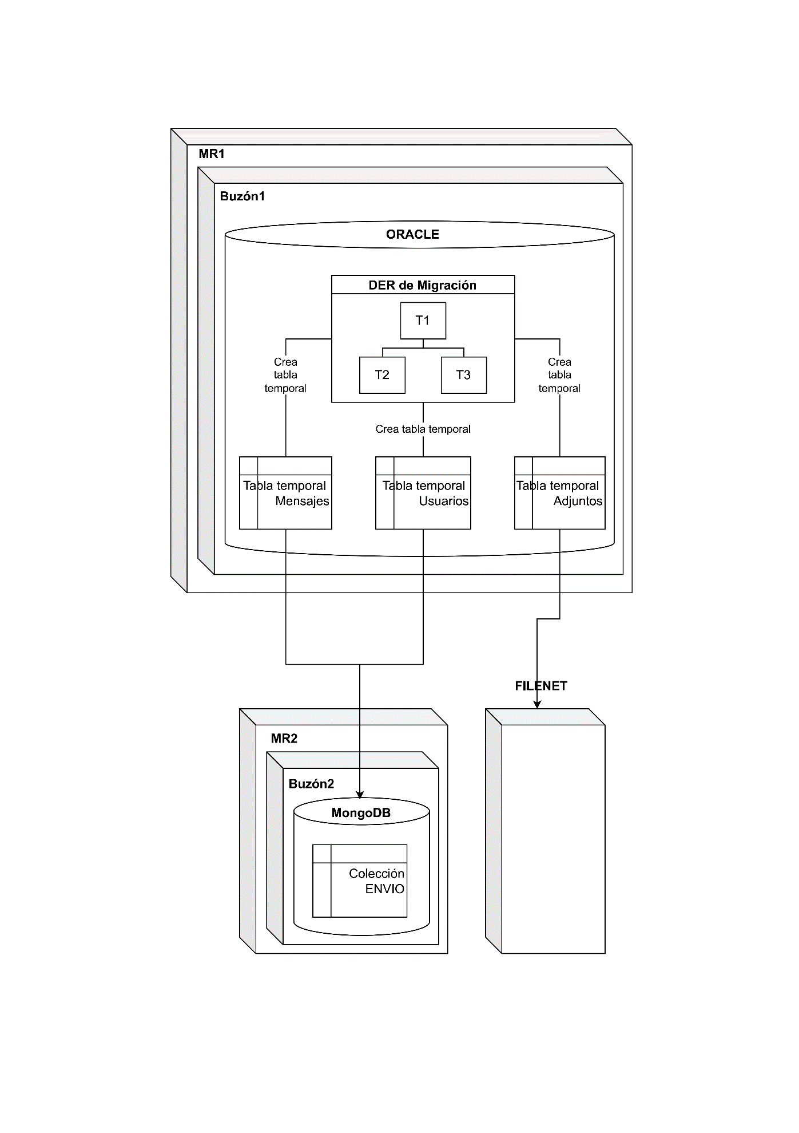

# **DIAGRAMA DE FLUJO**

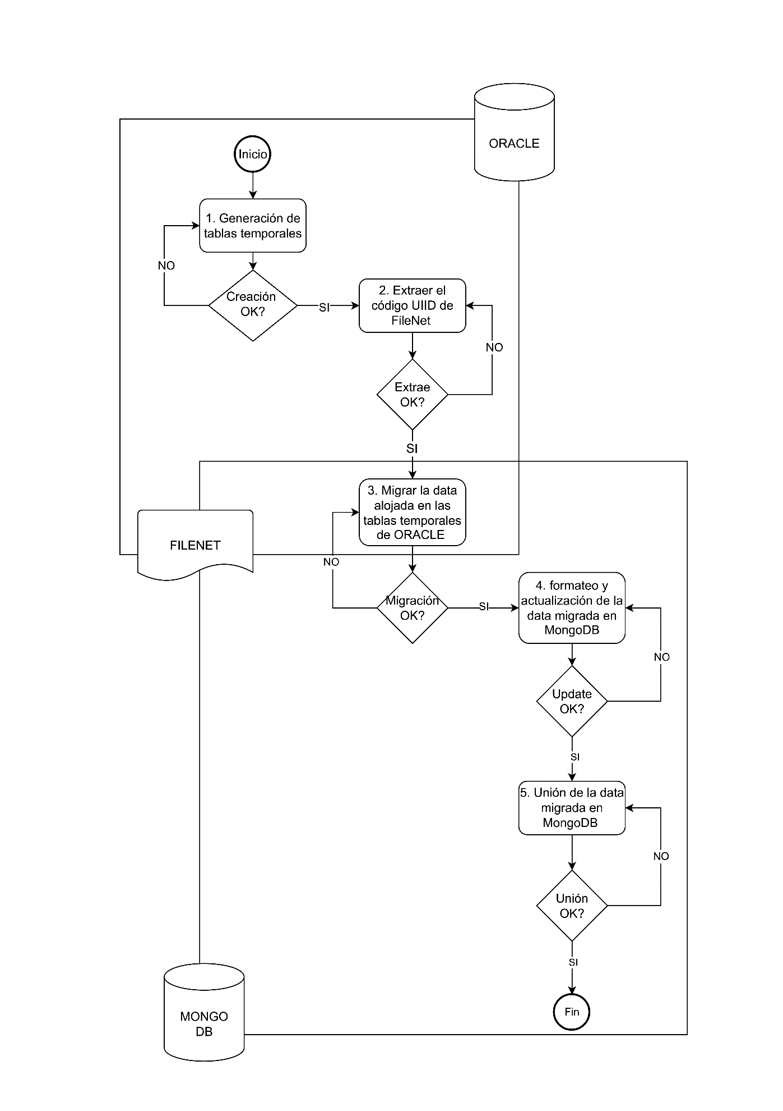

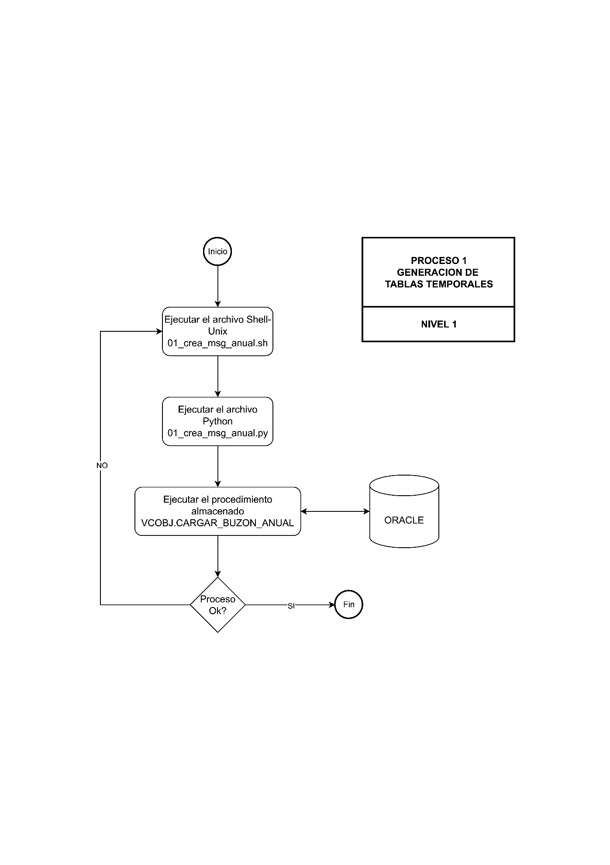

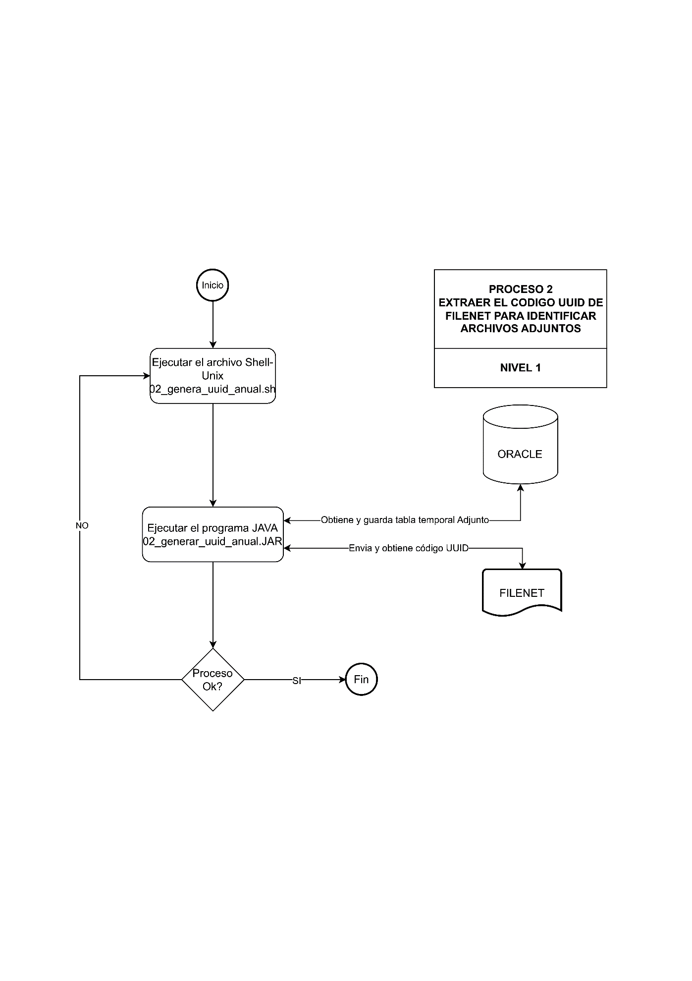

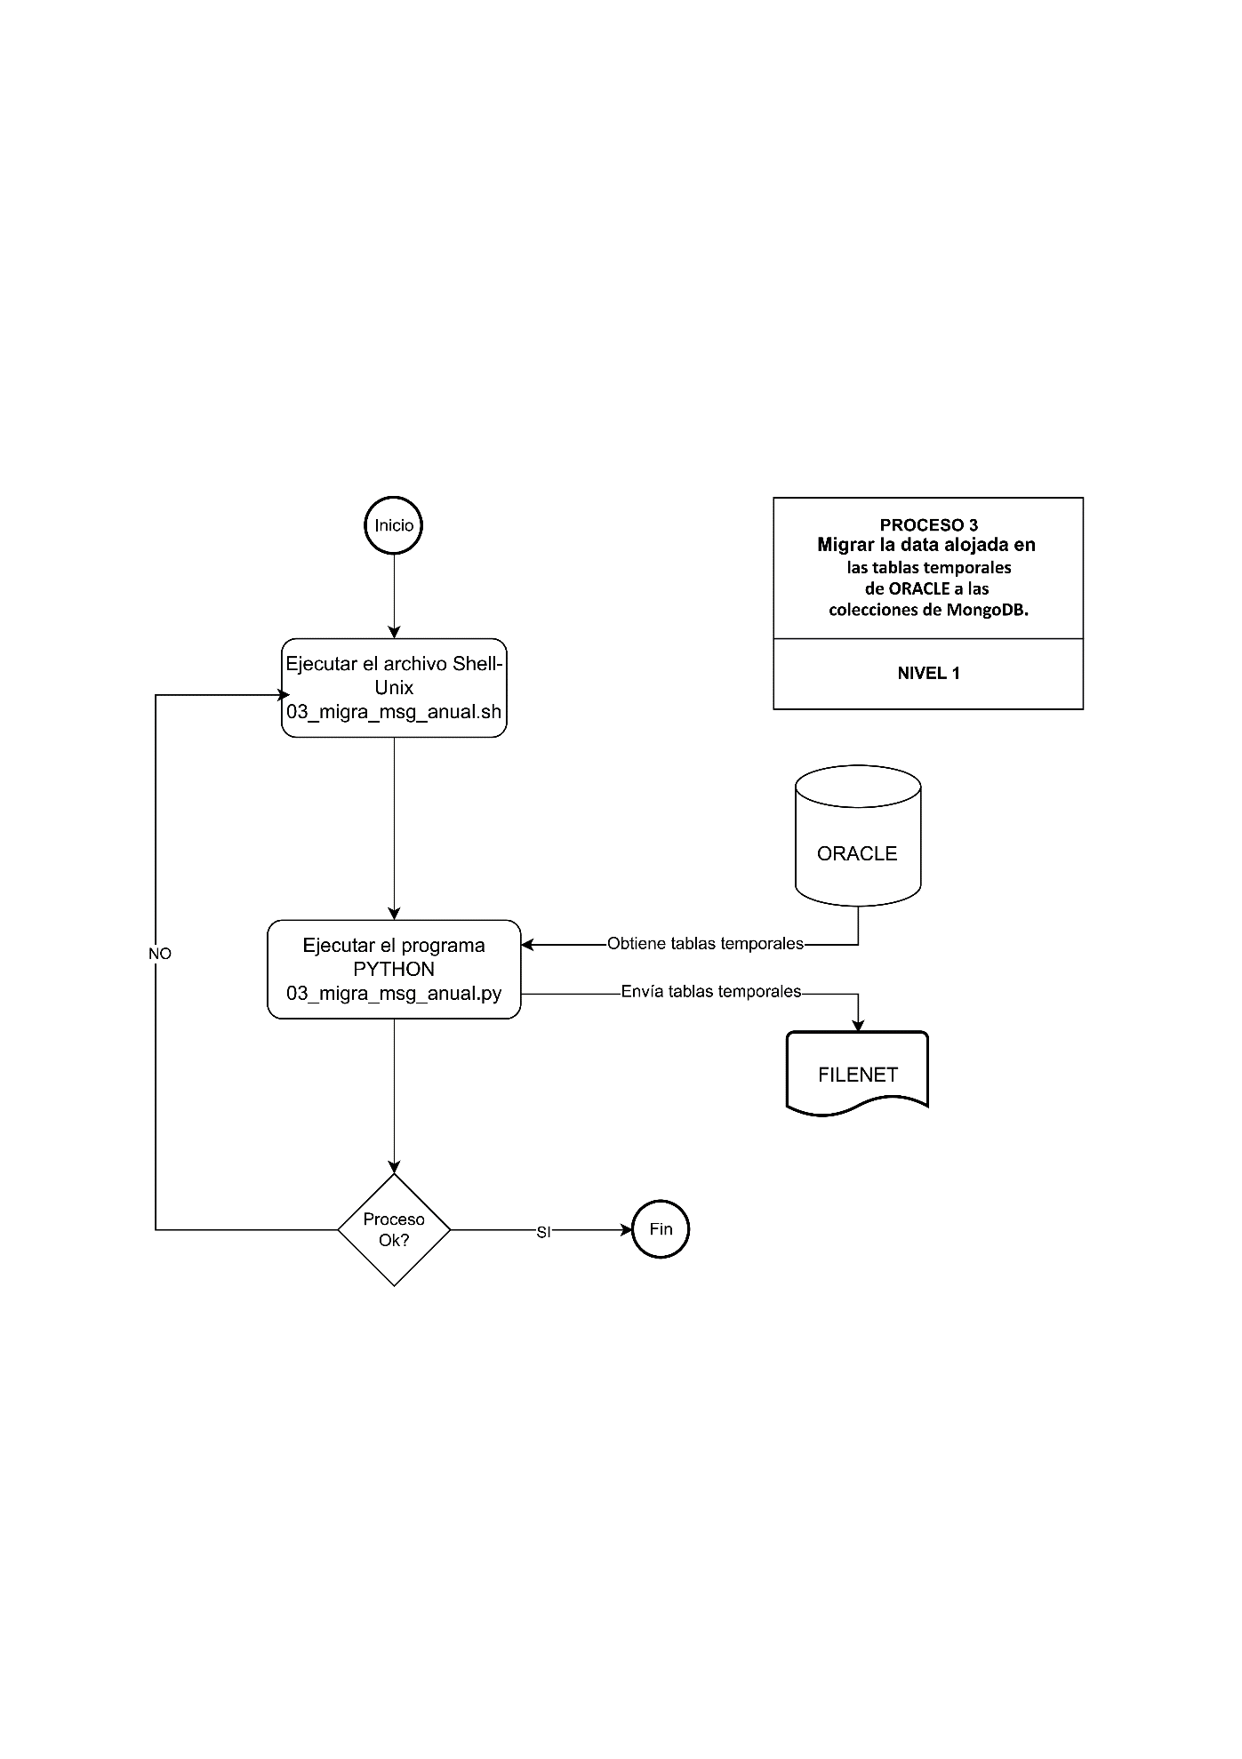

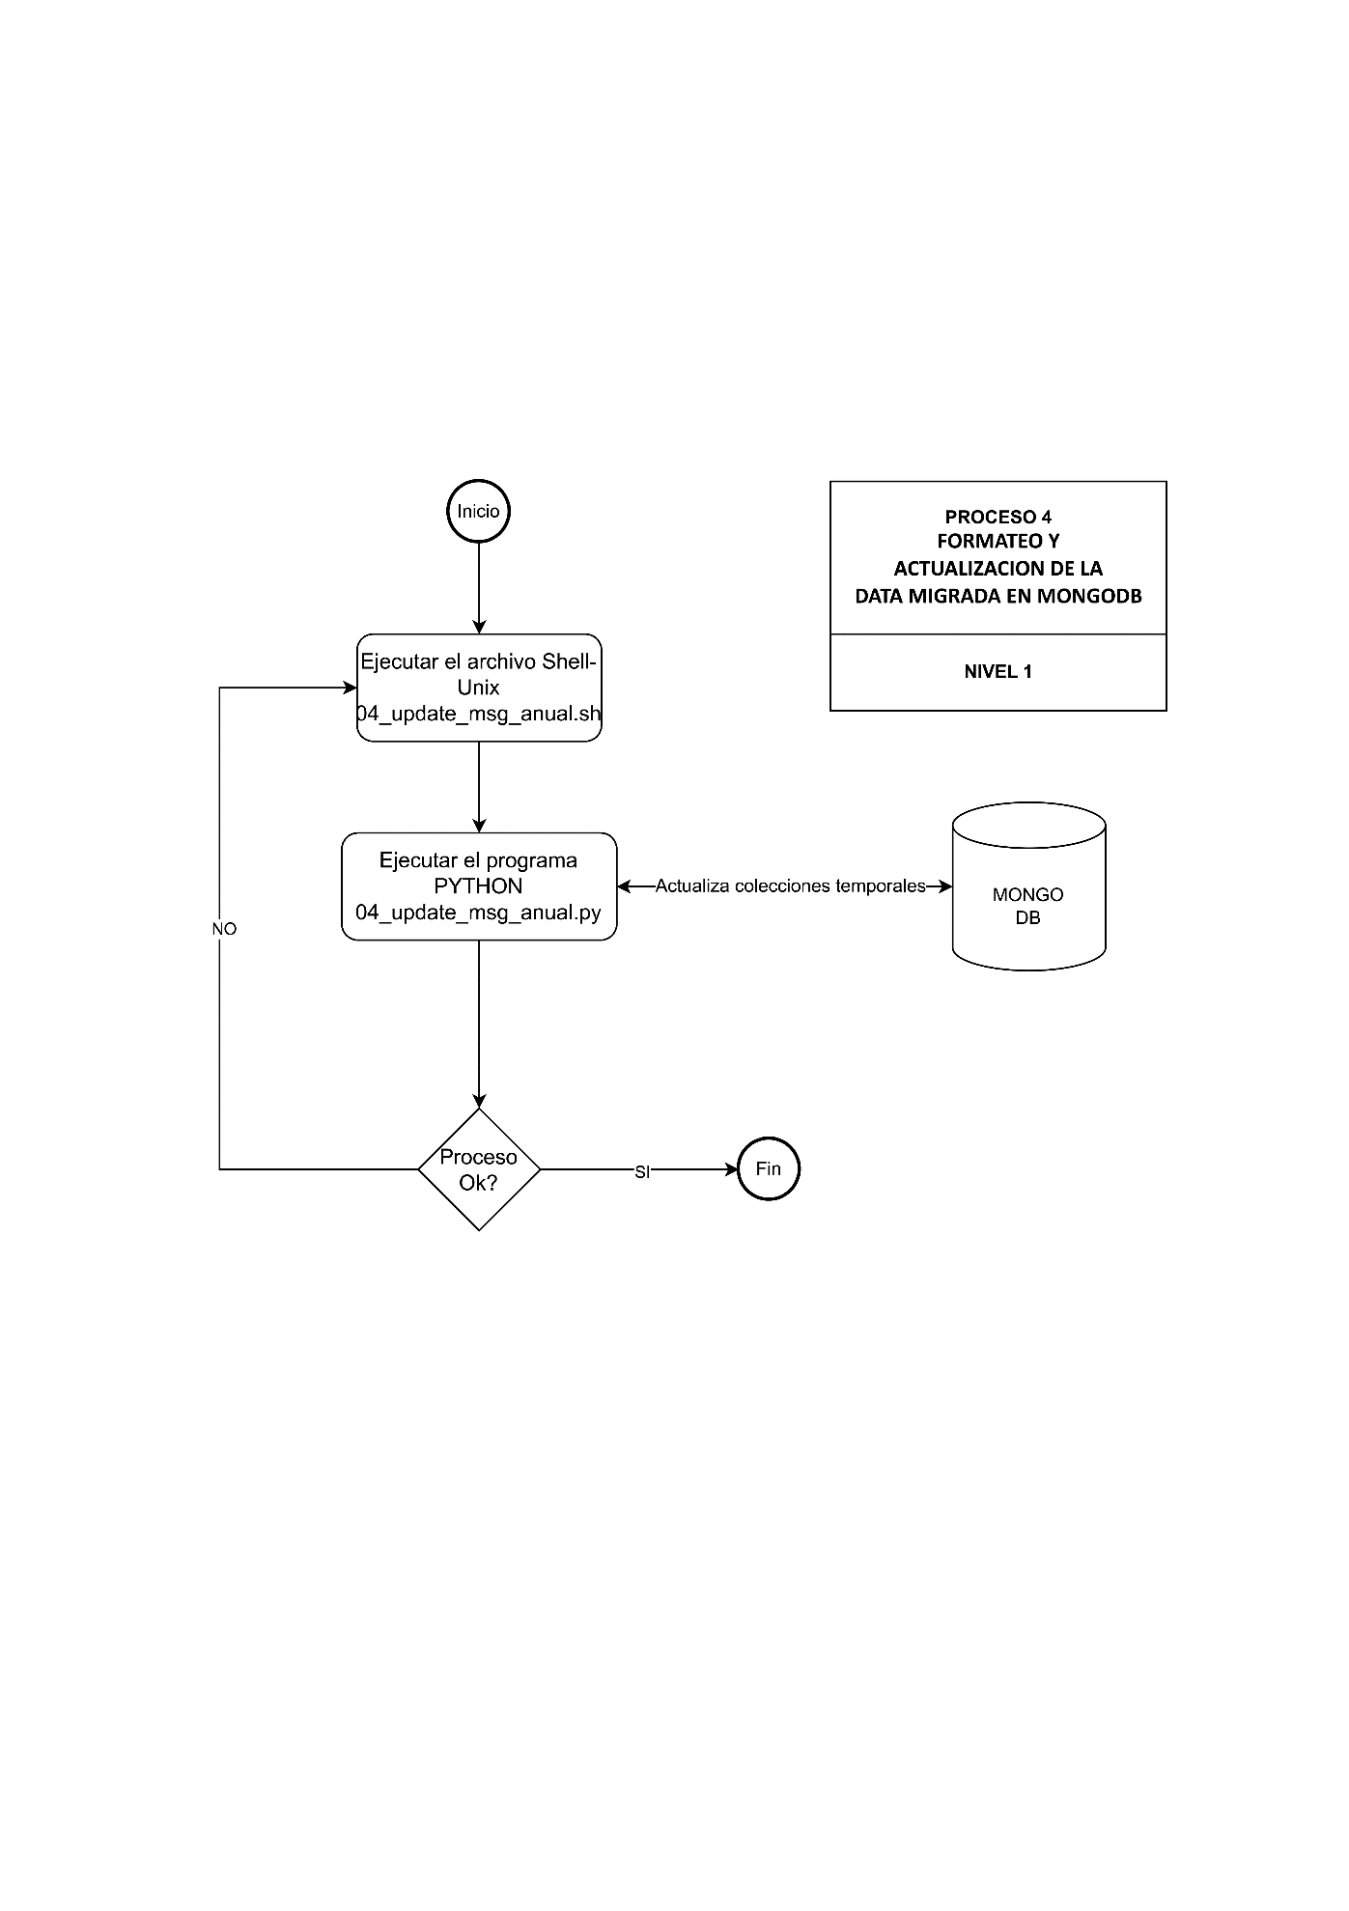

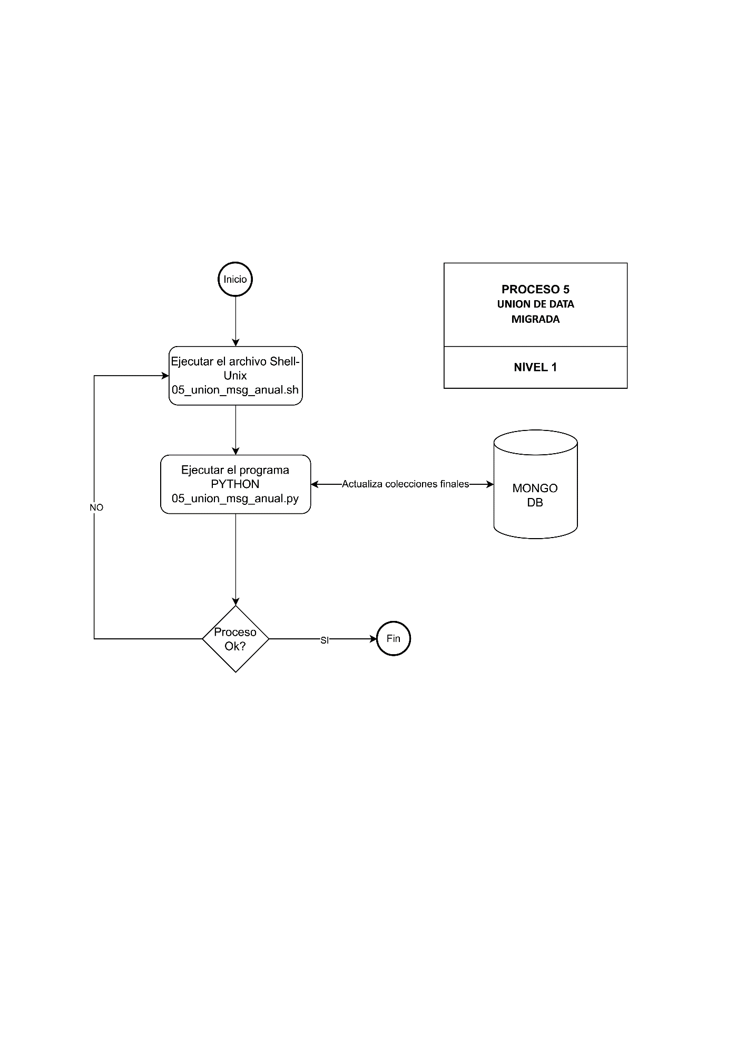

# **DIAGRAMA DE SECUENCIA**

